Monkey Business

Behoefte Analyse Stef Zethof

*1.0*

|  |  |  |
| --- | --- | --- |
|  | | |
|  |  |  |
|  |

|  |  |
| --- | --- |
| Namen: | Marciano Hardoar, Tim Tillekens, Stef Zethof |
| Studiejaar: | 2020-2021 |
| Werkgroep: | AMO1 |
| Projectleider: | M. Boukiour |
| Inleverdatum: | 31-8-2020 |
| Versie: | 1.0 |

**Inhoud**

1. De kern van het project
2. Aanleiding
3. Algemene beschrijving van de applicatie
4. Doelen van de applicatie
5. Doelgroepen van de applicatie
6. Vormgeving
7. Informatie in de applicatie
8. Interactie van de applicatie
9. Tot slot

De kern van het project

De App is bedoeld om een nieuwe taal te leren. De taal Amazigh, dit is een taal die in noord-Afrika veel wordt gesproken. Maar, weinig mensen kennen de taal. Laat staan dat ze de taal kunnen spreken. De app moet een leuke maniet zijn voor kinderen om deze taal te leren. Door middel van een oefen manier en een spelletje. Je leert niet de gehele taal maar wel een aantal woorden die handig zijn.

Aanleiding

Er zijn weinig tot geen apps met betrekking tot de Amazigh taal en cultuur. Daarom wil de opdrachtgever dat er een mobile app gemaakt wordt, namelijk een Quiz. De Quiz is bedoeld om Amazigh woordjes te leren en te oefenen. Dr. Hannibal wilt deze app dus laten maken voor kinderen van de basisschool dus tussen de 5 en 12 jaar om deze taal makkelijker te leren.

Algemene beschrijving van de applicatie

Er komen in totaal 6 verschillende schermen. De eerste is het titel scherm met een logo en naam. Vervolgens kom je op het menu, hier in krijg je 4 opties om ver te navigeren, namelijk oefenen, spelen, score en extra’s. oefenen wordt een pagina van verschillende categorieën waarbij wordt gezegd wat je op de afbeelding ziet en wat de vertaling is. Het spel wordt een pagina van 6 afbeeldingen met een woord er onder, het is de taak dat je de juiste foto aanklikt. Op de score kan je zien met sterren hoeveel je goed heb gehad op welke categorie. Op extra kan je wat informatie vinden over de makers en de eigenaars van de applicatie

Doelen van de applicatie

Het doel van de applicatie is het bewust maken en het leren van de taal Amazigh, dit wordt gedaan door middel van oefenen op een leuke speelse manier en het maken van een soort quiz waarin je later je score kan terug kijken. Het is dus de bedoeling dat de app er voor zorgt dat het een leuke manier is om een nieuwe taal te leren

Doelgroepen van de applicatie

De doelgroep van de app zijn Nederlandse kinderen op de basisschool rond de 5 en 12 jaar. Er zijn namelijk veel Nederlandse kinderen die uit Noord-Afrika die graag de taal willen leren, om als ze terug willen de taal een beetje kunnen.

Vormgeving

De applicatie moet een kinderlijke uitstraling hebben. We hebben als basis kleuren de kleuren: blauw, groen en geel. Logo’s, afbeeldingen, texten en ingesproken stemmen krijgen we van de Dr. Hannibal. Dus dit hoeven wij niet zelf te regelen. De hele applicatie moet dus makkelijk gebruikbaar en duidelijk zijn zodat kinderen het meteen begrijpen als ze de app instaleren en vervolgens makkelijk kunnen gebruiken.

Informatie over de applicatie

De app bevat dus 11 verschillende categorieën die allemaal verschillende woorden en afbeeldingen gebruikt. Dit is om het leren makkelijk te maken en verschillende woorden op verschillende manieren worden aangereikt.

Interactie over de applicatie

De gebruikers kunnen een aantal dingen. Alles wat ze doen wordt zoveel mogelijk lokaal opgeslagen, dat betekend dat alle voortgang op hun eigen mobiel word opgeslagen.

Een gebruiker kan dus voortgang opslaan, maar hij kan ook de categorie aanpassen zodat hij nieuwe woordjes kan leren, hij kan ook selecteren of hij daarin een quiz wilt doen of nog wilt oefenen.

Tot slot

Het project mag 5000 euro kosten en moet afgerond worden in januari. De ontwerpen moeten afgerond zijn in eind oktober. En de app hoeft allen beschikbaar te zijn voor Android devices.

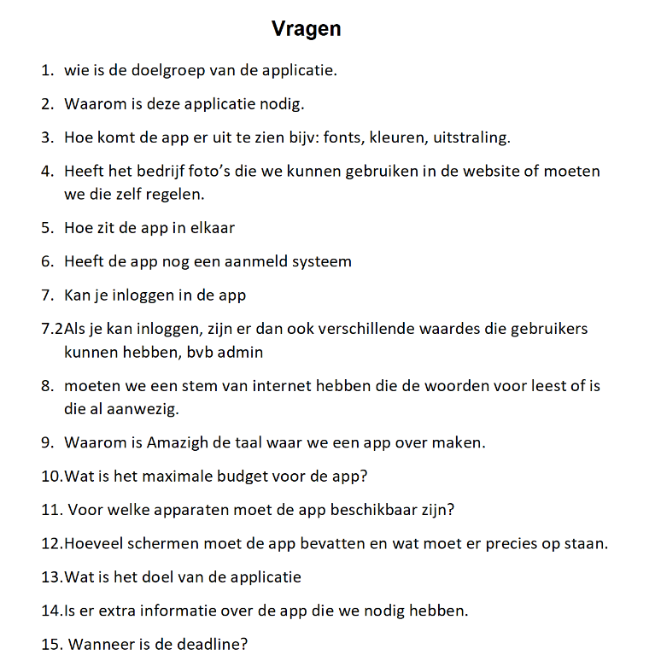

1. De doelgroep zijn kinderen van de basisschool kinderen van 5 tot 12 nederlandse kinderen.

2.kinderen op een makkelijke manier de taal laten leren

3.blauw groen en geel. Vrolijke kleuren voor kinderen. Niet duidelijke stijl maar moet afgestemd op kinderen. Kinder plaatjes

4.logos texten plaatjes en stemmen krijgen we

5.

6.je kan niet inloggen kan alleen de app gebruiken alles word opgeslagen lokaal

7.-

8.-

9.een van de talen is waar ze veel mee doen en er zijn kinderen uit noord Afrika die graag die taal wilde leren in nederland

10.5000 euro als budget voor de realisatie

11.alleen voor android, niet voor ios

12.opstart scherm met logo, menu scherm 4 opties 1 oefenen 2 speel 3 score 4 extra

Catogorie scherm met dieren, plaatjes met de uitspraak en gehoor. 11 catogorieen, moeten nieuwe kunnen toevoegen: we krijgen nog welke catogorien we moeten.

6 plaatjes kies het juiste plaatje bij het juiste woord 3 kansen

Score met *tjes

Extra informatie over de makers en het bedrijf

13.kinderen de taal amazigh leren

14.niet echt

15.ontwerp 28 oct, realisatie 13 jan

Onderzoek naar minderheids talen. Daarnaast ook dingen ontwikkelen zoals boeken en apps.

1 Soort gebruiker hij kan 5 dingen doen.